الجمهورية الجزائرية الديموقراطية الشعبية
مديرية التربية لولاية جيجل متوسطة: كريبع عمار (ملحقة سلمى)
المستوى الأولى متوسط السنة الدراسية: 2025-2024
﴿ الاختبار الثالث في مادة العلوم الفيزيائية والتكنولوجية ﴾
الوضعية الأولى :(06نقاط)
- صنف الاجسام التالية في الجدول : لهب شمعة ـ بركان ثائر ـ حشرة مضيئة ـ سبورة ـ كوكب المريخ ـ كرة ـ مصباح توهج ـ حجر .
اجسام مضيئة |  | اجسام مضاءة
طبيعية | اصطناعية | طبيعية | اصطناعية

- عرّف مايلي : الوسط الشفاف ـ الوسط الشّاف ـ الوسط العاتم .
- اعط مثالين عن كل وسط .
- أعد رسم الشكل التالي ثم أضف إليه أشعة ضوئية بحيث تتمكن عين المشاهدة من رؤية الزهرة.
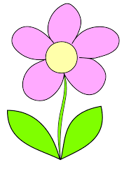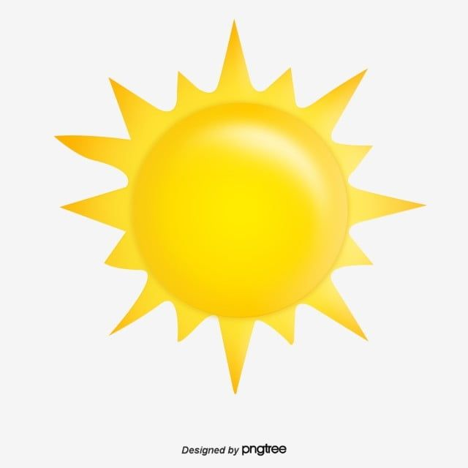

الوضعية الثانية : ( 6 نقاط )
أثناء تحضير الام لمشروب الحليب رفقة ابنتها جنان التي تدرس في السنة الأولى متوسط ، وضعت 100g من مسحوق الحليب في 200ml من الماء الفاتر .
- اذكر الحالة الفيزيائية لكل مكون من المكونات المستعملة .
- باعتبار المشروب الناتج محلولا مائيا ، سمّ فيزيائيا كل من الماء و مسحوق الحليب .
- أحسب تركيز مشروب الحليب .
بعد تحضير المشروب شعرت جنان ان ذوق المشروب غير مناسب ( ممدد ) .
- اقترح حلا ليصبح ذوق الحليب مركزا .
الوضعية الإدماجية : ( 8 نقاط )
في حصة الأعمال المخبرية أحضر الأستاذ مجموعة من المواد و وزعها على ثلاثة أفواج، كما يلي :
- الفوج الأول : قطعة سكر (40g) و إناء به (0.5L) من الماء المقطر .
- الفوج الثاني : كأس زيت و واحد لتر ماء .
- الفوج الثالث : 40g مسحوق كبريت و 40g برادة الحديد .
- استنتج نوع الخليط عند كل فوج .
- عين الفوج الذي تحصل على محلول مائي .
- أراد كل فوج فصل مكونات خليطه ، سم طريقة الفصل عند كل فوج .
- مثل الخليط المتحصل عليه عند الفوجين الأول و الثاني بالنموذج الحبيبي .
بالتوفييييق......عطلة سعيدة

